МБОУ Юрковская ОШ

Исследовательская работа

Название работы: «Известные люди нашего села»

Шпанагель И.Г.
учитель географии,
руководитель краеведческого
кружка «Истоки»

п. Юрки 2019 г.

СОДЕРЖАНИЕ:
- Введение

Актуальность исследования
Объект исследования
Предмет исследования
Цели и задачи
Гипотеза
Методика исследования
Результат
Выводы
II. Основная часть
III. Заключение
IV. Список литературы

ОГЛАВЛЕНИЕ

Актуальность исследования
Актуальность данной исследовательской работы заключается в том, чтобы каждый человек знал и помнил своих земляков, их подвиги, брал пример с них, относился к ним с глубоким уважением и признательностью. Каждый гражданин России должен знать историю не только своего родного края, но и людей, прославивших свой край. Нужно помнить о тех людях, кто ценою своей жизни, доказывал свою любовь к Родине.
Объект исследования
Объектом исследовательской работы является биография жизни моего земляка, замечательного человека Тарасова Сергея Николаевича.
Предмет исследования
Предметом исследования являются печатные и публицистические материалы, семейный архив.
Цель и задачи исследования
Целью моей работы стали сбор и обобщение материала об участнике Великой Отечественной войны, Почетном гражданине района.
Для достижения цели были поставлены следующие задачи:
-собрать всю имеющуюся информацию о Тарасове Сергее Николаевиче;
-научиться методам исследовательской работы, приемам работы с источниками, приобщение к архивным документам, книгам.
Гипотеза: если человек знает историю своего края, его исторические места, чтит память тех, кто воевал и трудился во благо Родины, то и сам он вырастет настоящим патриотом своей Родины, не даст в обиду ни детей, ни стариков.
Методы исследования
Методы работы, которые я применяла в своей работе:
- изучение информационного материала;
- ознакомление с личными воспоминаниями родственников;
- поиск статей о Тарасове С.Н. в газетах и книгах.
- были использованы поисково-исследовательский метод, беседа.

Результат исследования:
- показал, что тема была интересна не только для меня, но и для моих учеников;
- собранный материал оформлен

Выводы:
- ведя поисково-исследовательскую работу, я узнала много нового об истории моего поселка и интересного о трудовой деятельности моих родственников и земляков;
- данная поисково - исследовательская работа даёт возможность восстановить связь между поколениями, воспитать чувства гражданской ответственности, патриотизма, любви к своей малой родине

Заключение
- я собрала и описала, далее обработала и оформила весь материал;
- наработанный материал поможет пополнить раздел «Известные люди нашего поселка» в школьном музее.

Литература:
1.Воспоминания. Материалы из школьного историко – краеведческого музея «Родник»
2.«С поклоном к тебе, земля Чановская». ЦЭРИС Новосибирск. 2010
3. «Успех дела решают кадры» Западно - Сибирское из-во Новосибирск, 1978

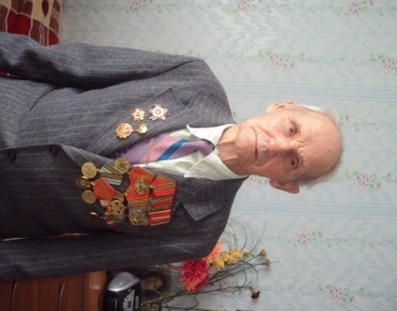

Считанные дни отделяют нас от знаменательной даты – 75-летия Победы над фашистской Германией. Весь народ готовится к этому большому событию. Вместе со всеми готовимся встречать этот праздник и мы – кружковцы. Мы работаем под девизом «Салют, Победа!», изучаем историю Великой Отечественной войны, ведём поисковую работу - собираем сведения о фронтовиках нашего села. Великая Отечественная война 1941 – 1945г.г. самое значимое событие в истории нашей Родины. Она наложила свой отпечаток не только на развитие событий во всём мире, повлияла не только на развитие истории нашего Отечества, но она вмешалась в ход развития истории каждой семьи. Из нашего села не вернулись с фронта 28 человек. На сегодняшний день из фронтовиков остался лишь Тарасов Сергей Николаевич.
Он родился 15 сентября 1920 года в селе Тищенском Изобильненского района Ставропольского края. Отсюда в октябре 1940 года был призван в Красную Армию. Войну встретил на Белорусской границе, где служил командиром отделения телефонакабельного взвода, 59-го отдельного батальона связи 13-й стрелковой дивизии. Задача батальона была поддержать связь между штабом дивизии и штабом 119 полка. И здесь, на границе, для него и началась война. Замбров, где располагался его гарнизон, находился в 8 километрах от границы. Бомбить его начали немецкие самолёты впервые же часы войны. Дальнобойные немецкие орудия вели обстрел прямо через границу по военным объектам, точно попадали в цель. В первую очередь били выведенные из строя аэродром, артиллерия. Фашистская Германия к войне подготовилась хорошо, технически перевес был на её стороне. И сейчас, рассказывая о войне, Сергей Николаевич с горечью говорит: «Немцы были с автоматами, а мы с винтовками. У немцев мощная авиация, а мы впервые дни вообще обходились без неё». Почти полтора суток 13-я стрелковая дивизия сдержала натиск фашистов. Но силы были неравны. Немцы прорвали оборону границы с флангов и дивизия начала отходить. «Бывало, немцы нажмут, мы отступим на несколько километров, окапаемся, займём линию обороны. Очередное сражение и опять отступление», - с болью рассказывает фронтовик. В одной из кровопролитных сражений, когда их дивизию бомбило с воздуха немецкая авиация, обстреливали из крупнокалиберных пулемётов, в живых осталось лишь третья часть солдат. Потеряв всё, кроме личного оружия, остатки выживших примкнули к другим воинским частям. Под Смоленском раненый и контуженый он попадает в плен. Наступили страшные дни. Жестокие побои, голодные дни, месяцы. Словом испытал на себе все тяготы фашистской неволи. Прошёл все муки ада немецких концлагерей. Он несколько раз пытается бежать, но неудачно. И всё – таки в очередной раз побег удался. 17 марта 1945 года они, вместе с товарищем по побегу, переходят линию фронта, и попадают к своим. После серии допросов Сергея Николаевича зачисляют в сапёрный батальон 2-го Беларусского фронта, где он воюет до конца войны. Встретил день Победы в расположении войск союзников. Был союзными войсками в городе Айзенахе. А потом – советские лагеря для бывших узников немецких застенков, спецпоселения. Так он оказался в Сибири в посёлке Юрки Чановского района Новосибирской области.
Здесь встретил свою любовь – весёлую жизнерадостную девушку – Зиночку. Жила она раньше в Зенкино. В 1936 году её родители нанялись пастухами на вторую ферму Блюдчанского совхоза. Пасли единоличный скот. Тут и осели. Дети подросли, устроились рабочими на ферму. Зинаиде было всего 12 лет, когда она стала работать в свинарнике вместе со старшими сёстрами Катей и Нюрой. В это время шла Великая Отечественная война, рабочих рук не хватало, и пришлось детям заменить ушедших на фронт отцов и братьев. Пегина Зинаида Порферьевна встретила здесь Сергея Николаевича, стала его женой – 1 марта 1952 года они сыграли свадьбу. На селе говорили, что эта была красивая пара. Они вырастили двух дочерей: Веру и Надю. После войны Сергей Николаевич работал бригадиром на стройке, столяром, учителем трудового обучения.

Дочери - Вера и Надежда

Зинаида с детьми

Свадьба 1марта 1952г.

Фронтовик часто приходит в школу выступает перед ребятами, рассказывая о славном пути Советской Армии, о своём участии в Великой Отечественной войне, о том, какими усилиями ковалась Победа на фронте и в тылу.
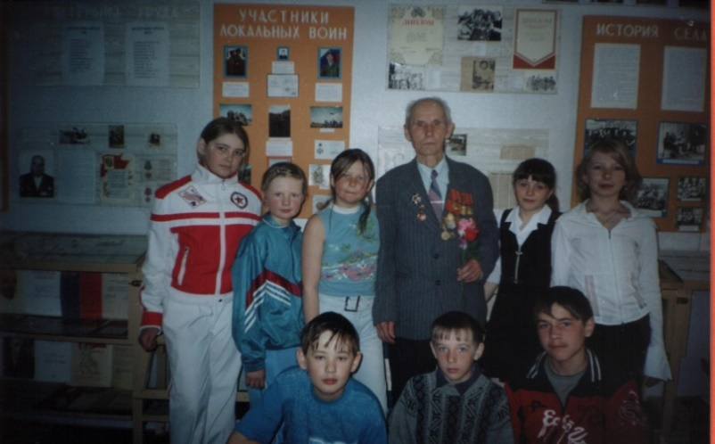

Сергей Николаевич в школьном краеведческом музее «Родник»
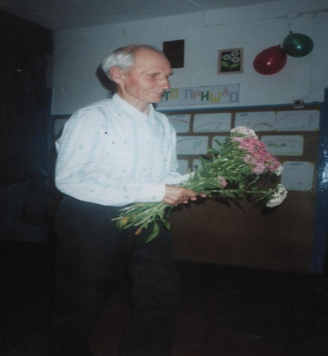
На фото ему 89 лет. Он бодр и здоров. Чувствует себя прекрасно. Живёт в районном поселке в благоустроенной квартире, дома построенного специально для ветеранов войны и труда. Когда он жил в нашем селе мы часто помогали ему по хозяйству: садили картофель, убирали снег, складывали дрова.

Чествование на празднике
«День Села»
Шефская помощь
ветерану

Фрагмент стенда из музея

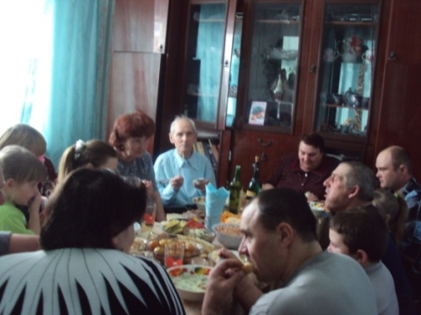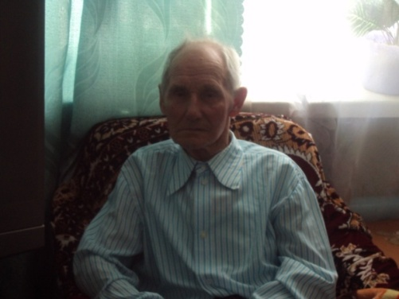
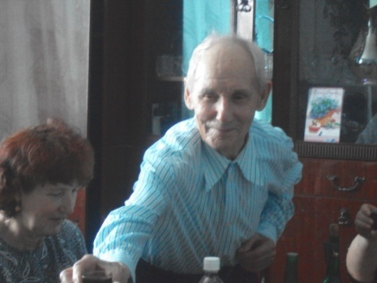
В кругу семьи

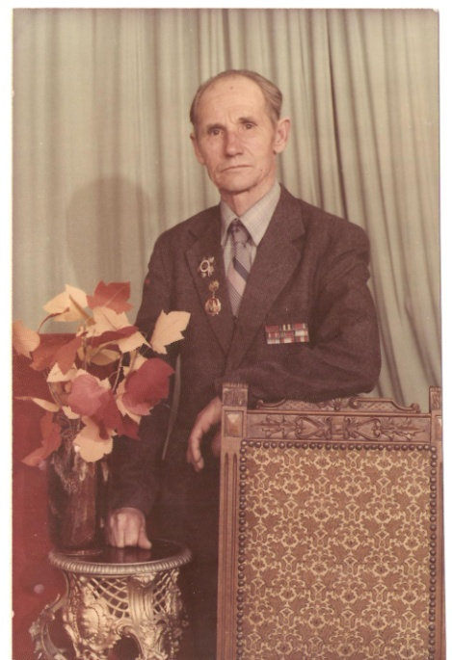
Сергей Николаевич достойный пример для подражания. Всю жизнь он вёл здоровый образ жизни. До сих пор делает зарядку, легко поднимается по лестнице на третий этаж. И мы, его потомки, хотим, чтобы он жил ещё долго, радуя нас своей неугасимой энергией и бодростью. Хочется сказать ему слова благодарности за то, что он и его сослуживцы в боях с фашистами отстояли независимость нашей Родины, сражались во имя Победы и мечтали о будущем мире в передышках между боями, в тесных землянках и холодных окопах. Они верили, что мир, спасенный от фашистов, будет прекрасен, они выстояли в годы сталинских репрессий, при этом остались людьми честными, трудолюбивыми и мудрыми. Мы склоняем пред ними голову…
Из наград имеет: Орден Отечественной войны І степени, медали «За отвагу», «За Победу над Германией», 11 юбилейных медалей.
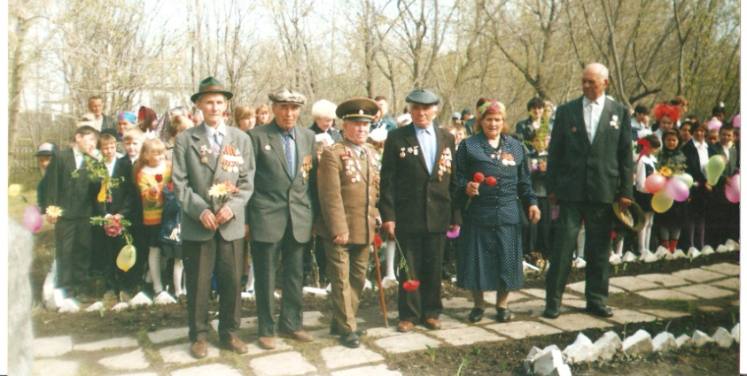
Сергей Николаевич на празднике
9 мая

Заключение
Пройдёт ещё немного времени и многие события из жизни нашего села будут безвозвратно потеряны, поскольку не останется людей, которые могли бы рассказать нам о том времени, в котором они родились и жили. Общаясь со своими родственниками, мне открылись новые страницы их жизни, но и они помнят совсем немного, в частности, о Тарасове Сергее Николаевиче. Я не хочу, чтобы история нашего села осталась в прошлом. Даже если каждый из нас соберет, небольшой материл об одном человеке, об одной семье живущей или жившей в нашем селе, это будет уже большой вклад в сохранении истории нашего села, ведь история жизни людей — это история села в целом.
История страны состоит из историй жизни отдельных людей, которые не всегда известны всей стране и не совершили грандиозных исторических подвигов, а своим кропотливым каждодневным трудом преумножали богатства своей страны, создавали мощь своей Родины. Они не думали о том, что о них узнают, и будут помнить, передавать их имена из поколения в поколение, они просто работали на благо людей, живущих рядом.
Я думаю, что героев и уважаемых людей не надо искать на страницах газет, журналов, передачах по телевизору. Эти люди рядом с нами, и нам надо об этом помнить и стараться больше уделять им внимания. Ими по - праву может гордиться район, мои односельчане. Историю делают люди. Именно от нас зависит будущее государства. Нельзя утверждать, что любишь Родину, не любя своего села. Мне кажется, в будущем у нашего села, Юрки, все будет хорошо!

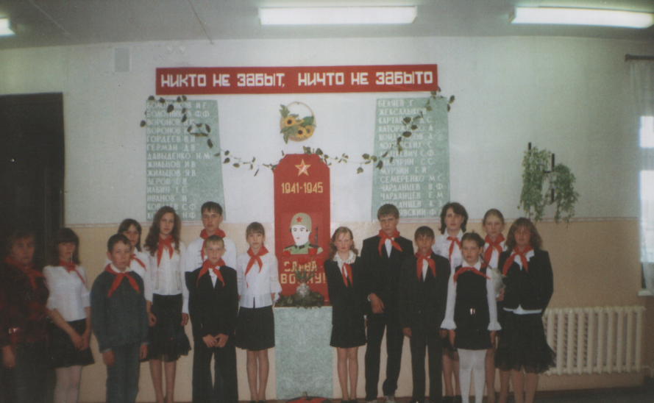
Участники «Вахты Памяти»
9 мая в школе

